88-113, תרגיל 6:

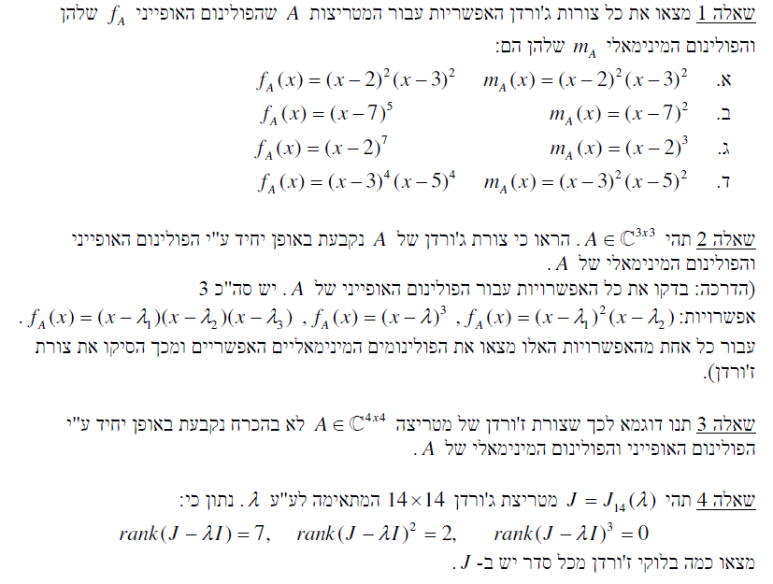
שאלה 5: ידוע שלמט' לכסינה פ"א מל"ל, כמו כן ידוע שמט' עם פ"א מל"ל היא דומה למשולשית (באלגוריתם שילוש שניסחנו) ולצורת ג'ורדן.
אם כן, מה הקשר בין המטריצה האלכסונית D, המשולשית T, וצורת ג'ורדן J אליהן דומה מטריצה לכסינה? בפרט, מי הם בלוקי הג'ורדן ב-J של מטריצה לכסינה?

